PROJETO DE LEI Nº 40
de 25 de abril de 2016

"Dispõe sobre denominação de via pública”.

Art. 1º Fica denominada de "PEDRO FRANCISCO PAULOSSI", a Rua "02" localizada no Loteamento Residencial Lívia II, bem como todo e qualquer prolongamento.

Art. 2º Esta Lei entra em vigor na data de sua publicação.

Plenário “Ver/Laurindo Ezidoro Jaqueta”, 25 de abril de 2016.

Vereador Autor JOÃO ELIAS
SD

PROJETO DE LEI Nº. 40
de 25 de abril de 2016

J U S T I F I C A T I V A

Pedro Francisco Paulossi, nascido em 29 de junho de 1940 e falecido em 31 de março de 2011, filho de Umberto Paulossi e Angelina Floriano, casado com Maria de Lourdes Ferrari Paulossi, sendo que desta união nasceram os filhos Solange Aparecida Paulossi e Humberto José Paulossi. Solange casou-se com Jaime Spadim e tiveram uma filha, Luana Paulossi Spadim. Humberto casou-se com Simone Biazon e tiveram dois filhos: Humberto José Paulossi Filho (Betinho) e Helena Luiza Paulossi (que infelizmente não teve o prazer de conhecer o avô).
Foi sempre muito dedicado à sua família. Gostava de reunir a família e seu sonho era de ter as famílias dos filhos morando perto de sua casa.
Dedicou-se ao cuidado com sua esposa, Maria de Lourdes, que tinha um sério problema de coluna, é diabética e adquiriu uma doença renal crônica. Seu medo era que a esposa precisasse fazer cirurgia na coluna e por esta razão sempre guardava grande parte do dinheiro que recebia, caso precisasse para este fim. Fazia o que podia e o que não podia para ajudar os filhos e os netos.
Foi um homem honesto, trabalhador e muito atencioso com colegas de trabalho e com todos de sua família. Os netos Luana e Betinho tinha verdadeira adoração pelo avô.
Trabalhou na SUCEN – Superintendência de Controle de Endemias de Botucatu durante longos anos de sua vida onde conquistou sua tão sonhada aposentadoria.
O salário da SUCEN não era suficiente para sustentar a sua família, por esta razão começou a fazer a coisa que lhe dava muita alegria: começou a vender pipocas em Botucatu. Seu carrinho de pipocas era um primor de limpeza e sua pipoca a mais gostosa da cidade. Este trabalho ele realizava com muito carinho e alegria, todos os fregueses adultos e crianças eram sempre atendidos com carinho e com um sorriso no rosto.
Seu trabalho era tão especial nesta cidade que o Jornal “Diário da Serra” fez uma entrevista com ele, sendo que a mesma foi publicada no jornal do dia 23 e 24 de maio de 2004 – página 07 com o título: “Paulossi: fregueses cortam a cidade para provar sua pipoca”. Ele forneceu pipoca para duas gerações, as crianças e adolescentes que compravam pipoca do senhor Paulossi, anos depois voltavam para trazer seus filhos para apreciarem aquela raridade.
Seu ponto fixo de trabalho como Pipoqueiro era a praça da Igreja Sagrado Coração de Jesus, na Vila dos Lavradores, porém, participava de várias festividades da cidade como o Carnaval na Rua Amando de Barros e a “Feirinha” na praça da Igreja São José. Era sempre convidado para trabalhar em vários eventos da cidade pela qualidade de sua pipoca e algodão doce e por sua alegria e honestidade. O saquinho de pipocas tinha um carimbo “Pipocas do Paulossi sem contato manual”.

Participava de festas do dia das crianças no Hospital da Unesp na área de Pediatria, festas de aniversários, festas juninas da escola CEPRA de Botucatu e outras festas juninas da cidades, festas comemorativas na Biblioteca da Unesp FCA/Lageado, onde era sempre aguardado com muito carinho. Todos os servidores e alunos gostavam muito do Paulossi, de sua pipoca e algodão doce. Houve ocasião em que um estudante estrangeiro não conhecia nem a pipoca nem o algodão doce e ficou muito feliz em experimentar os dois, em um evento na Biblioteca. Como tinha um grande carinho pelos servidores da Biblioteca da Unesp FCA – Lageado (local onde sua filha Solange trabalha), foi servir algodão para a despedida da bibliotecária Helen Sayuri Sato, trazendo muita alegria para a mesma.
Pessoas ilustres da cidade vinham até seu carrinho de pipocas, pois sua pipoca salgada tinha um carinho todo especial que era fornecida com o “pururuca”, que era feito artesanalmente em casa por sua esposa Maria e filha Solange, e ninguém acreditava que era feito de macarrão.
A praça da Vila dos Lavradores hoje está mais triste, não tem mais aquela pipoca quentinha, que ele sempre preparava para as saídas das missas, porem o céu ficou mais rico com a presença desta pessoa tão querida.
Pedro Francisco Paulossi, pessoa iluminada por Deus, que soube usar de suas habilidades para sustentar sua família e trazer tantas alegrias e bons exemplos de trabalho, dedicação e honestidade a todos que tiveram a felicidade de poder conhece-lo e conviver com ele.
O nosso homenageado, conforme já relatados nos dados pessoais acima descritos, preenche o dispositivo no artigo 4º, inciso VII, da Lei nº 4282/2002.
Por ser esta uma justa homenagem, peço aos nobres pares a aprovação unânime do referido projeto.

Plenário “Ver/Laurindo Ezidoro Jaqueta”, 25 de abril de 2016.

Vereador Autor JOÃO ELIAS
SD

INTEGRANTE DO PROJETO DE LEI Nº 40
de 25 de abril de 2016

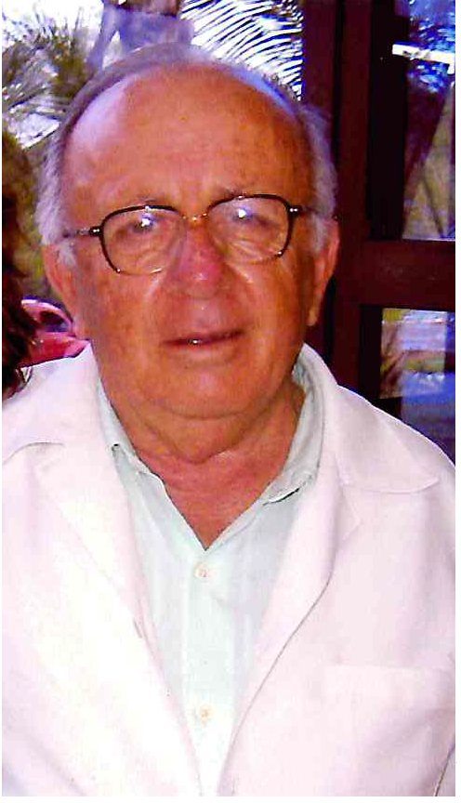

INTEGRANTE DO PROJETO DE LEI Nº 40
de 25 de abril de 2016

